一、标注方法：

1、生成Annotations下的文件，使用labeling对自己要检测的图像进行标注，labeling 的使用参考下面的链接：

<https://blog.csdn.net/qq_27871973/article/details/84106067>

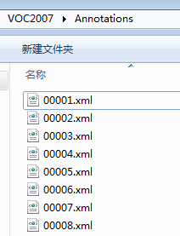

2、把你所有的图片都复制到JPEGImages里面，如下：

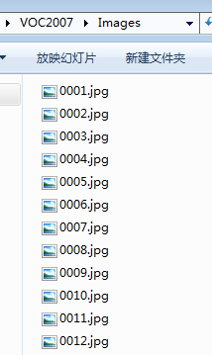

3、生成ImageSets/Main/4个文件。在VOC2007下建个文件test.py，然后运行。生成如下：

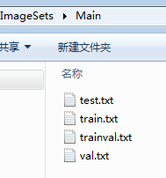

4、生成tiny-yolo3所需的train.txt，val.txt，test.txt（程序里没有用到test.txt，只用到训练图像和测试图像，建议把text.txt文档中的路径复制到train.txt中。）

直接运行voc_annotation.py 生成。

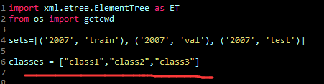

二、YOLO3使用方法

# tiny-yolov3

# wang han

使用tiny——yolov3（keras）检测自己的数据集，三类目标

程序是根据github上yolov3修改的，所以大面积重复，使用tiny-yolo用法如下：

1、下载tiny-yolov3工程，打开yolo.docx文档，按照文档中的教程对自己的

图像集做标注，并生成一些必须的图像路径txt文件。

2、训练图像使用 tiny_train.py

训练后的权重文件会保存在logs下

3、对待测图像进行批量测试：

yolo_test_batch.py

然后会在VOC/SegmentationClass生成检测后的结果